关于召开校友联谊会第一届四次理事大会的通知

各校友分会：
为进一步加强校友工作，更好地为校友服务，凝聚校友力量，增进校友与母校、校友与校友的沟通和交流，进而推动学校和各地校友事业更好更大发展，根据《江苏建筑职业技术学院校友联谊会章程》和2012年度学校工作计划，定于2012年10月1日-3日在徐州召开江苏建筑职业技术学院校友联谊会第一届四次理事大会。为开好此次会议，现将有关事宜通知如下：
一、会议时间、地点
1、会议时间：2012年10月1日报到，10月2日开会，10月3日参观。
2、报到地点：徐州中汇国际会议中心（徐州市泉山区解放南路国家大学科技园，位于中国矿业大学老校区北大门对面）。
3、会议地点：江苏建筑职业技术学院(徐州市泉山区学苑路26号，来校线路见附表)
二、出席会议人员
1、江苏建筑职业技术学院领导、学校有关职能部门、二级学院负责人；
2、江苏建院校友联谊会各校友分会会长、秘书长（若会长、秘书长因特殊情况不能出席，可委派副会长、副秘书长参加）；
3、特邀校友代表等。
三、会议内容
1、通报学校情况、总结一年来的校友联谊工作；
2、交流全国各地校友分会一年来的工作开展情况；
3、调整增补江苏建院校友联谊会副会长、秘书长、副秘书长、理事；
4、研讨制定2013年度校友联谊工作计划；
5、参加军校时期校友返校聚会有关活动，参观徐州景点。
三、预备工作
1、请各校友分会将2012年来开展活动（特别是好的做法及经验体会）情况，在2012年9月25日之前以电子邮件形式发至校友联谊总会。
2、请各分会秘书长上报分会组织机构(会长、副会长、秘书长、副秘书长名单、工作单位及联系方式)和校友分会成员通讯录。
以上材料要实事求是,并经校友分会审阅后请于2012年9月25日前发至校友联谊总会（xiaoqing@xzcat.edu.cn）。
四、报到及咨询
有关会议的组织及报到工作，请与校友联谊会第一届四次理事大会筹备组联系。请各校友分会接此通知后，认真组织、积极参会，并将报名表回执及时发给大会筹备组，以便我们做好各项会务安排；因国庆期间购票比较紧张，如需预定返程票请提前联系我们。
学校联系人：校友工作办公室主任刘盛贤0516-83889019、13805208987；
校友工作办公室刘建树老师：0516-83889008、13182323773。
传 真：0516-83996461 邮 箱：xiaoqing@xzcat.edu.cn
邮寄地址：江苏省徐州市泉山区学苑路26号江苏建筑职业技术学院校友工作办公室 邮 编：221116

江苏建筑职业技术学院校友联谊会
二Ｏ一二年九月五日

附：来校线路
1、10月1日全天报到时间，学校分别在徐州观音机场、徐州东站（高铁站）、徐州火车站安排统一接站。
2、若是提前来宾，从徐州火车站、徐州汽车总站来校，可乘坐11路附线、19路、36路公交车到“建筑学院站”下（若乘出租车到校，约需20元车费）。
3、若从徐州东站（高铁站）来校，可乘坐72路公交车到：“文沃市场站”下车后路口右拐向西200米即到学校东门（若乘出租车到校约需50元车费）。
4、若自备车来校，请从徐连（G30）高速“徐州出口”（218出口： G104、徐州潘塘出口）下高速，朝市区方向过两山口，在第一个有信号灯的路口向左拐西行约2公里即到学校东大门。
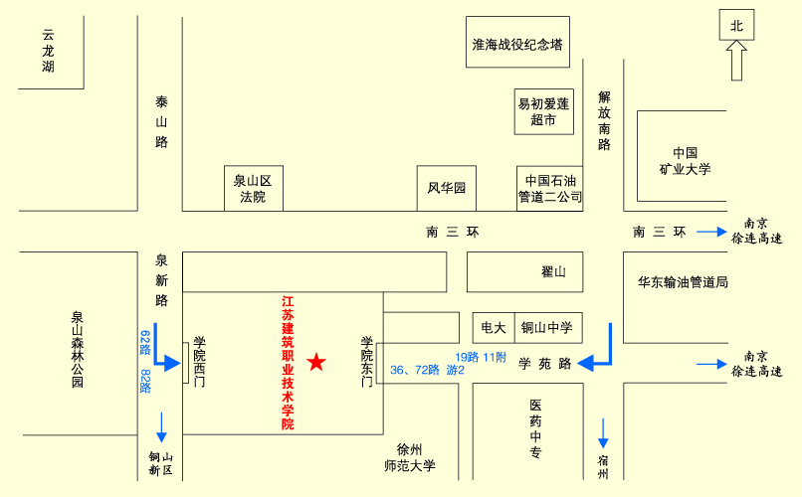

回 执

校友分会名称
姓 名 |  | 电 话
传 真 |  | 手 机
电子邮箱 |  | 抵达方式及时间
是否需接站 |  | 返程方式及时间
是否需代办返程票
注意：请务必于2012年9月25日前将回执传真至0516-83996461。

